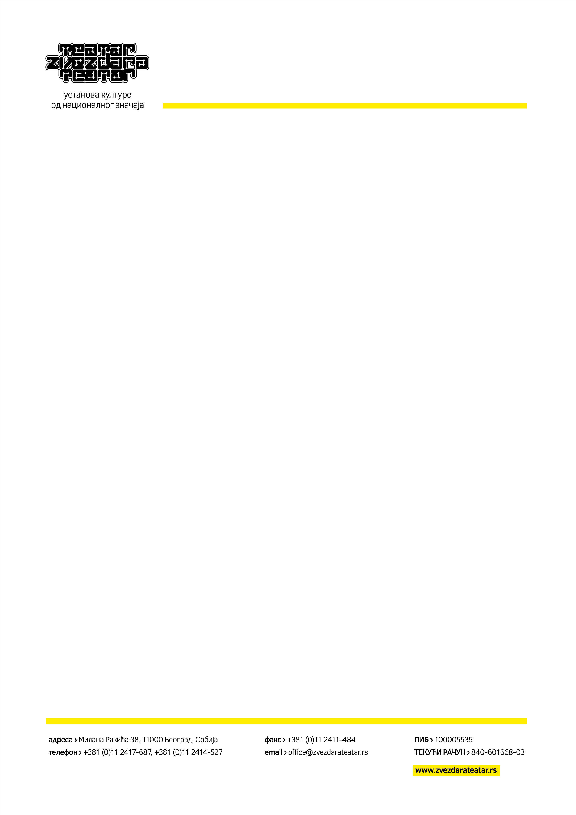

**Душан Ковачевић**

**Реч писца**

Клаустрофобичну комедију сам писао пре тридесет година. Писао сам је са осећањем да живимо у тескоби која се прикрива повременим отварањем прозора. Излазак из те наше тескобне куће – домовине, у земље „слободе“ – најчешће у Италију, било је осећање одласка на викенд затвореника осуђених на живот у комфорном затвору и под будним оком „једне од најбољих европских полиција“.

Човек може бити заглављен у лифту као и у држави, каже Сава оџачар у улози радничке сиротиње и тамнопутог Отела – човека заљубљеног у живот који му је недостижан.

Поднаслов ове горке комедије могао би бити и наслов: Позориште потказује живот. То је тачна и ваљда једина честита страна потказивања као жеље за истином.